Tàu container của Maersk trôi dạt trên Đại Tây Dương sau vụ nổ buồng máy, có thuyền viên bị thương
Shipping News
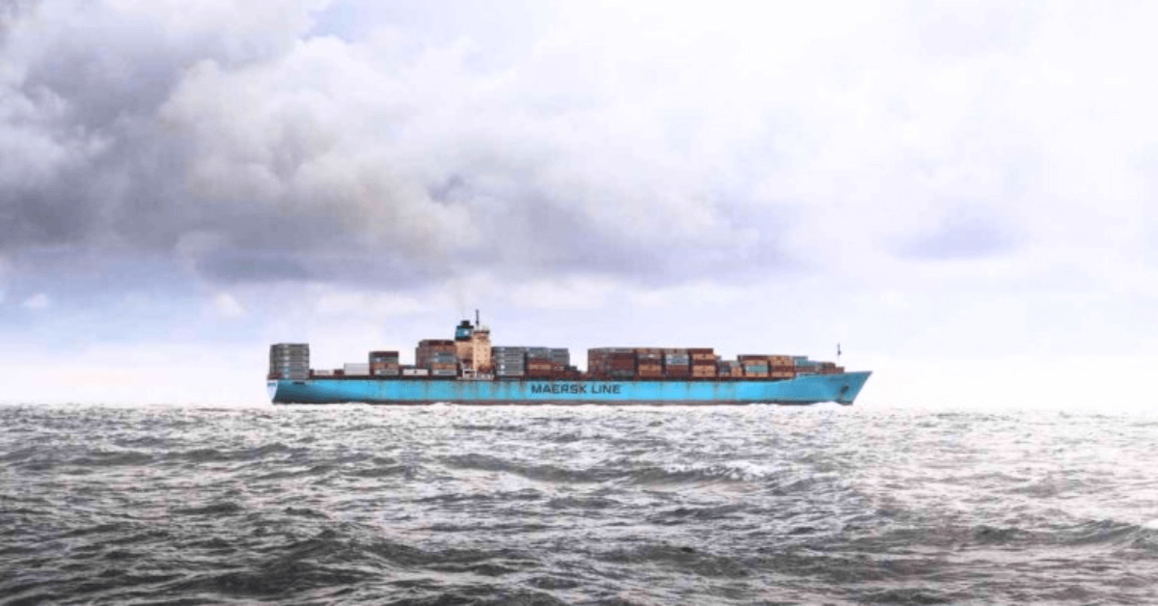
Ba thuyền viên trên tàu Maersk Sana đã bị thương sau một vụ tai nạn trong buồng máy của tàu khiến nó không có động cơ đẩy và bị trôi dạt trên Đại Tây Dương.
Vụ nổ xảy ra vào ngày 28 tháng 4, khi con tàu đang di chuyển từ Newark, New Jersey đến Singapore. Maersk xác nhận rằng tàu đã gặp sự cố liên quan đến máy móc trong buồng máy chính, khiến máy chính hỏng. Con tàu đang ở cách Bermuda khoảng 354 hải lý về phía đông vào thời điểm xảy ra tai nạn.
Một báo cáo từ công ty luật hàng hải Roose + Partners cho biết vụ nổ được cho là xảy ra sau một vụ cháy động cơ. Các thuyền viên đã cố gắng khởi động lại máy chính nhưng không thành công.
Các thuyền viên bị thương đã nhận được các mức độ chăm sóc y tế khác nhau.
Một thuyền viên đã được điều trị trên tàu còn 2 người khác được chuyển đến một tàu của Maersk ở gần đó, tàu Maersk Nomazwe, con tàu này đã đổi hướng khỏi hành trình ban đầu để hỗ trợ.
Tàu Maersk Nomazwe rời Algeciras vào ngày 22 tháng 4 và đổi hướng để hỗ trợ tàu chị em của mình. Hai thuyền viên bị thương nặng đã được sơ tán đến Bermuda vào ngày 30 tháng 4. Một trong số họ đã được xuất viện sau khi điều trị, trong khi người còn lại vẫn trong tình trạng nguy kịch nhưng ổn định tại bệnh viện.
Vào thời điểm xảy ra tai nạn, tàu Maersk Sana đang hoạt động trên tuyến TP11 xuyên Thái Bình Dương và chở đầy hàng. Con tàu có sức chở 8.450 TEU, được đóng năm 2004 và được đăng ký cờ Singapore. Đây là một trong số khoảng một chục tàu tương tự do Maersk vận hành theo liên minh Hợp tác Gemini với Hapag-Lloyd.
Con tàu hiện đang trôi dạt trên Đại Tây Dương ở gần Bermuda, không có máy chính. Nền tảng theo dõi tàu Sea.live đã đánh dấu con tàu là "mất chủ động" kể từ thứ năm. Một tàu lai đã được điều động từ Mexico đến để kéo con tàu đến nơi an toàn, nhưng dự kiến ​​sẽ mất khoảng một tuần để đến nơi do vị trí xa xôi của con tàu.
Các công ty tư vấn WK Webster và W.E. Cox đã trích dẫn các báo cáo chưa được xác nhận về một vụ nổ động cơ gây ra tai nạn, còn Maersk vẫn đang tiếp tục điều tra nguyên nhân.
Công ty này tuyên bố rằng sự an toàn của thủy thủ đoàn vẫn là ưu tiên hàng đầu và cho biết thêm rằng các nhóm cũng đang làm việc về các phương án thay thế hoạt động để giảm thiểu gián đoạn đối với logistic của khách hàng.
Theo dữ liệu từ Equasis, tàu Maersk Sana đã được kiểm tra bởi thanh tra an toàn của nước có cảng hai tuần trước khi xảy ra sự cố và không phát hiện có khiếm khuyết nào.
Bảo hiểm trách nhiệm dân sự của tàu là Skuld, một công ty bảo hiểm hàng hải có trụ sở tại Na Uy. Tàu Maersk Nomazwe, sau khi hoàn tất việc chuyển giao thuyền viên, đã tiếp tục hành trình đến Newark và dự kiến ​​sẽ đến đó vào ngày 3 tháng 5.
--------------------------

